**Excel中添加条件格式操作说明**

**需求：**

项目进展报告的Subject Status Total表中，（除最后一行Total外）K列的未录入页面数和P列的未SDV数需要加上红绿灯标记，L列的录入率和Q列的SDV率需要加上Bar标记。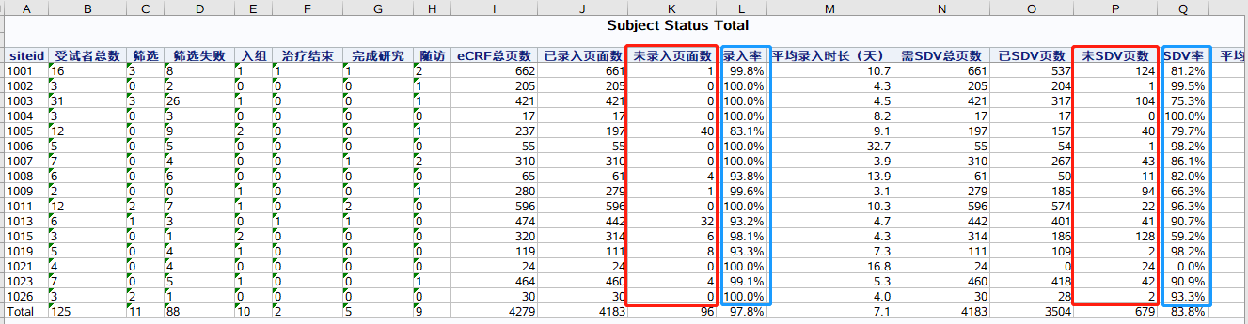

**操作步骤：**

1. 添加红绿灯标记：

选中要添加标记的单元格：

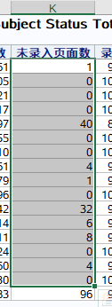

点击Home选项卡的Conditional Formatting选项，选择Icon Sets，点击More Rules…

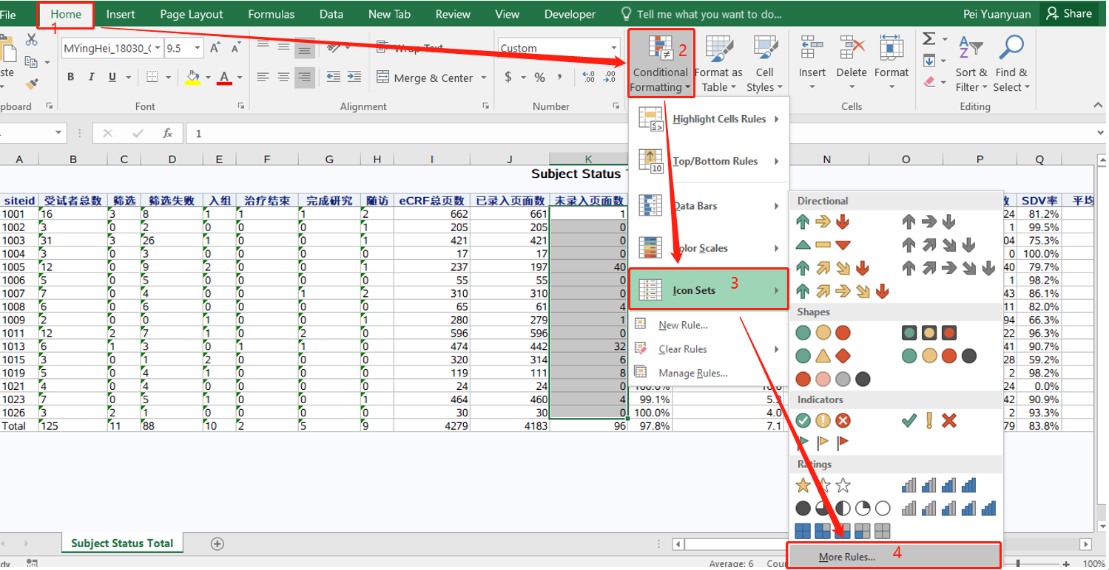

Select a Rule Type选择Format all cells based on their values, Format Style选择Icon Sets。

Icon和Value范围可根据需求自行调节，Type设为Number。点击OK。

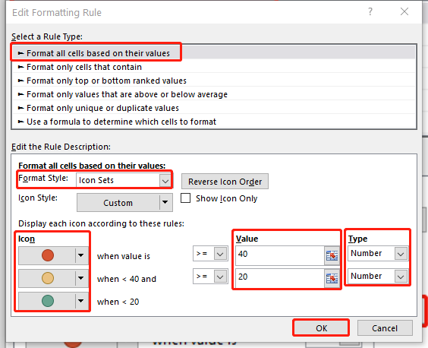

呈现效果如图：

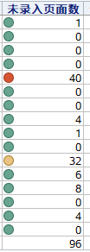

如需修改value范围，点击Manage Rules：

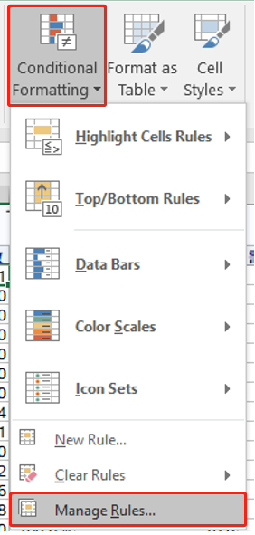

选中当前Rule，点击Edit Rule：

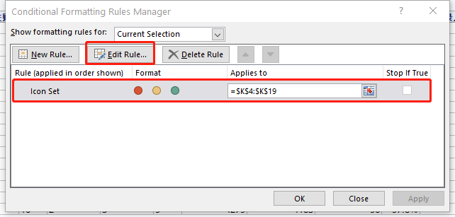

根据需要修改Value，点击OK。

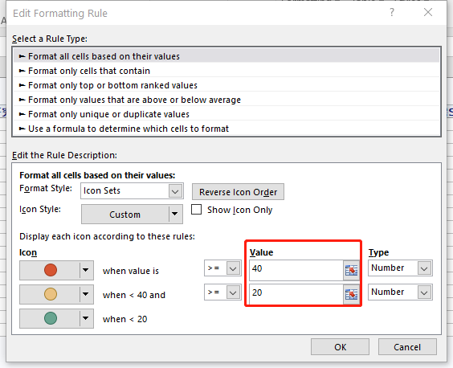

1. 添加Bar标记：

选中要添加标记的单元格：

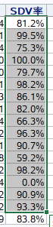

点击Conditional Formatting中的Data Bars选项，自行选择颜色：

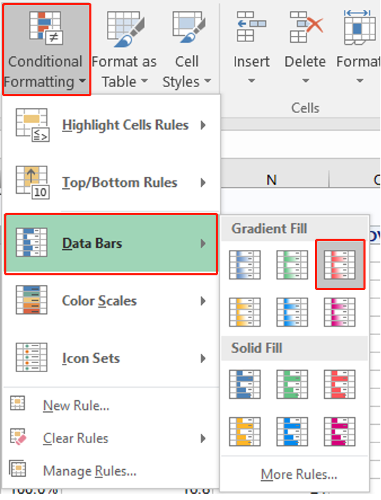

效果如下：

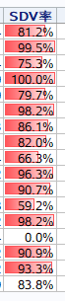

如需修改Bar规则，操作与修改红绿灯value范围相同，点击Manage Rules，按需修改各个参数，点击OK。

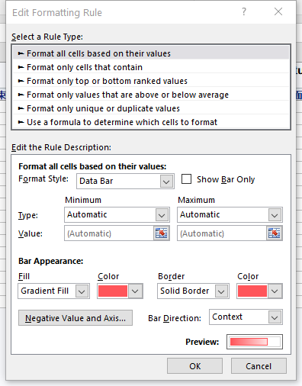

最终效果如下：

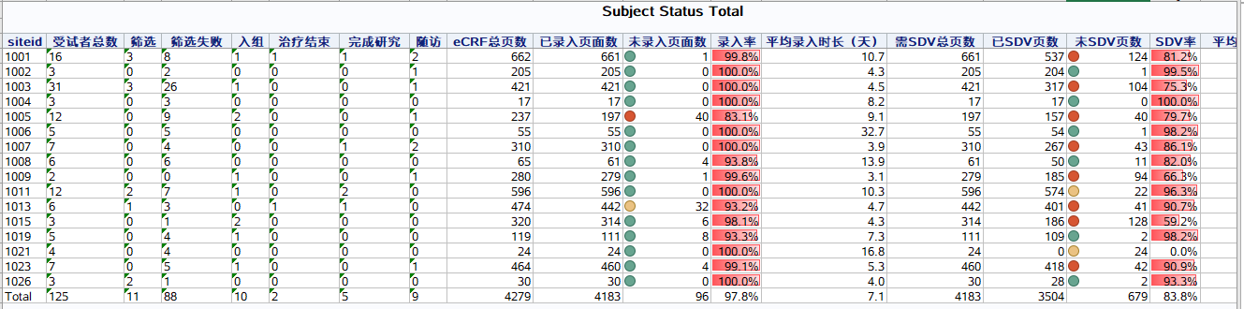



1. 清除所有标记：

点击Conditional Formatting下的Clear Rules选项，选择Clear Rules from Selected Cells或者Clear Rules from Entire Sheet。

